УДК 004.42
Область знаний по ГРНТИ: 20.00.00 Информатика; 50.00.00 Автоматика. Вычислительная техника
Тип публикации: оригинальная научная статья
МОДЕЛИРОВАНИЕ СВЯЗЕЙ И ХРОНОЛОГИИ СЮЖЕТНОГО ПРОЕКТА В ВЕБ-СИСТЕМЕ STORYDB
Аннотация: Введение. Для ведения крупного сюжетного проекта недостаточно хранить только текстовые описания объектов, поскольку важны отношения между сущностями и изменение этих отношений во времени. Актуальность работы связана с необходимостью визуального анализа сложных сюжетных структур и раннего обнаружения логических противоречий. Материалы и методы. Использованы методы графового моделирования, реляционного проектирования, визуального представления данных и клиент-серверной разработки. В качестве исходных данных рассматриваются карточки персонажей, предметов, мест, организаций, структуры, события и причинно-временные связи. Результаты и обсуждение. Предложена модель, в которой объекты проекта выступают узлами графа, а отношения, принадлежности и пользовательские связи формируют ребра. Хронология включает точечные события, длительности, главы, эпохи и отношения предшествования, причины, одновременности и включения. Реализованный подход поддерживает сохранение ручных раскладок и повторное использование одних и тех же данных в нескольких визуальных режимах. Практическая значимость состоит в повышении наглядности анализа и снижении числа ошибок при согласовании связей, событий и состояний объектов. Заключение. Совмещение графа и таймлайна позволяет рассматривать проект как динамическую систему взаимосвязанных сущностей, повышает наглядность анализа и создает основу для автоматизированной проверки согласованности.
Ключевые слова: граф связей; таймлайн; сюжетный проект; визуальное моделирование; хронология; информационная система; StoryDB; реляционная база данных.
MODELING RELATIONS AND TIMELINE OF A STORY PROJECT IN THE STORYDB WEB SYSTEM
Abstract: Introduction. Managing a large story project requires more than storing textual object descriptions, because relations between entities and their changes over time are essential. Relevance. The work is relevant due to the need for visual analysis of complex story structures and early detection of logical contradictions. Materials and methods. Graph modeling, relational design, data visualization and client-server development methods are used. Input data include cards of characters, items, locations, organizations, structures, events and causal-temporal links. Results and discussion. A model is proposed in which project objects are graph nodes, while relations, ownership links and custom links form edges. The timeline includes point events, durations, chapters, epochs and precedence, causality, simultaneity and inclusion relations. The implemented approach supports preservation of manual layouts and reuse of the same data in several visual modes. Conclusions. Combining graph and timeline representations makes it possible to consider a project as a dynamic system of interconnected entities, improves analysis visibility and creates a basis for automated consistency checking.
Keywords: relation graph; timeline; story project; visual modeling; chronology; information system; StoryDB; relational database.
Введение
При ведении крупного сюжетного проекта недостаточно хранить только текстовые описания объектов. Важное значение имеют связи между объектами и изменение этих связей во времени. Персонаж может принадлежать организации, владеть предметом, находиться на территории, участвовать в событии, менять статус или переходить из одной структуры в другую.
Если такие зависимости фиксируются вручную в разрозненных документах, анализ проекта становится трудоемким и плохо масштабируется. Для решения этой задачи в StoryDB используется совмещенная модель: справочные карточки объектов дополняются графом отношений и хронологией событий.
Целью работы является разработка подхода к моделированию связей и хронологии сюжетного проекта в веб-системе StoryDB. Для достижения цели определены источники связей, разработана модель представления событий, реализовано сохранение визуальной раскладки и описан механизм совместного использования графовой и временной моделей.
Теоретической основой работы являются исследования графов знаний, связанных данных и моделей представления отношений [4; 5; 12; 14; 17; 19; 20; 24; 25]. Для StoryDB эти подходы важны не как готовая онтологическая технология, а как источник принципов: устойчивые идентификаторы объектов, явные связи, повторное использование сущностей и отделение фактов от визуальных представлений.
Среди близких по назначению средств можно выделить редакторы диаграмм, интеллект-карты, отдельные планировщики таймлайнов, wiki-системы и инструменты визуального проектирования. Такие решения полезны для отображения отдельных аспектов проекта, но чаще всего граф отношений и временная шкала в них существуют как самостоятельные схемы, не связанные с единой базой объектов. В результате изменение карточки персонажа, структуры организации или события требует ручного обновления нескольких представлений, что повышает риск расхождения данных.
Научная новизна работы состоит в предложении комбинированной графо-временной модели сюжетного проекта, в которой объекты предметной области представлены как узлы графа, отношения между ними - как типизированные связи, а изменения состояния проекта фиксируются через события, периоды, главы и причинно-временные зависимости. Отличительной особенностью подхода является совместное использование графа связей и таймлайна на основе единой базы данных с сохранением пользовательской визуальной раскладки. Практическая значимость модели заключается в повышении наглядности анализа и возможности раннего выявления несогласованных связей, событий и состояний объектов.
Подходы к визуализации графов и временных данных показывают, что структура отношений становится понятнее, когда пользователь может переходить между обзором всей сети и детализацией отдельных узлов [1; 3; 6; 8; 11; 23]. Для сюжетного проекта эта задача осложняется тем, что отношения не являются полностью статичными: принадлежность к организации, владение предметом, статус персонажа и причинные зависимости могут меняться по мере развития событий.
В StoryDB графовая модель не заменяет базу данных, а строится на ее основе. Это позволяет использовать один набор сущностей для разных визуальных представлений: общего графа отношений, структуры организации, временного среза и таймлайна. Такой подход согласуется с исследованиями динамических графов, где важны не только узлы и ребра, но и история их изменений [11, 14].
Материалы и методы
В качестве узлов графа выступают объекты проекта: персонажи, предметы, места и организации. Для каждого узла сохраняются идентификатор, имя, тип объекта, изображение и дополнительные отображаемые признаки. Ребра графа формируются на основании нескольких источников данных: отношений между персонажами, принадлежности предметов владельцам, территориальных связей, иерархий, организационных структур и пользовательских связей.
Для отношений персонажей предусмотрены дополнительные параметры: сила связи, напряженность, направление и признак двусторонности. Эти параметры позволяют различать не только факт наличия отношения, но и его смысловую нагрузку. Например, две связи с одинаковым названием могут иметь разный уровень конфликта или влияния на сюжет.
Отдельный слой модели составляют структуры. Структура может описывать иерархию организации, территориальное деление, систему подчинения, родословную или другую внутреннюю композицию проекта. Узлы структуры могут связываться с объектами или записями каталогов, а назначения объектов в структуру используются при построении связей.
Модель связей проектировалась с учетом того, что в сюжетном проекте существуют отношения разной природы. Одни связи являются персональными и описывают взаимодействие персонажей; другие выражают владение, территориальную принадлежность, иерархию или включение в структуру. Поэтому в базе данных хранится не только факт связи, но и ее тип, направление, контекст и дополнительные параметры.
Физическое хранение связей и событий опирается на реляционную модель и принципы согласования схем данных [2; 7]. Это позволяет отделить устойчивые идентификаторы объектов от визуальных представлений и сохранять целостность при перестроении графа или таймлайна.
Для построения временной модели использована идея разделения событий по типам: точка, длительность, глава и эпоха. Это позволяет представлять как конкретные эпизоды, так и крупные временные интервалы. Связи между событиями задают отношения предшествования, причины, одновременности и включения, что делает таймлайн не только линейной шкалой, но и структурой зависимостей.
При проектировании алгоритма раскладки учитывались требования к сохранению пользовательских правок. Исследования динамической визуализации показывают, что резкая перестройка графа затрудняет восприятие изменений [11, 14]. Поэтому StoryDB сохраняет координаты, размеры элементов и признак закрепления, а при изменении данных старается добавлять новые узлы без разрушения уже настроенной схемы.
Архитектурная реализация графовой и временной моделей соотнесена с работами по построению масштабируемых программных систем и модульных сервисных решений [9; 13; 18; 22]. В рамках StoryDB эти идеи используются умеренно: система сохраняет единую кодовую базу, но разделяет предметные модули и сценарии обработки данных.
Этапы формирования визуальной модели StoryDB приведены в таблице 1; обобщенная схема данных и фрагмент модуля хронологии показаны на рисунках 1 и 2.
Таблица 1 - Этапы формирования визуальной модели StoryDB
Table 1 - Main modules/stages of StoryDB
Этап | Данные | Результат
Нормализация объектов | Карточки персонажей, предметов, мест и организаций | Единый набор узлов графа проекта
Формирование связей | Отношения персонажей, владение, территории, иерархии и структуры | Набор ребер с типом, категорией и дополнительными параметрами
Учет времени | События, периоды, изменения состояния объектов и связи partOf | Контекстная модель проекта для выбранного события или периода
Раскладка графа | Узлы, ребра, сохраненные координаты, закрепленные элементы | Визуальная схема отношений с возможностью ручной корректировки
Раскладка таймлайна | Точки, длительности, главы, эпохи и причинно-временные связи | Хронологическая диаграмма без пересечения основных элементов

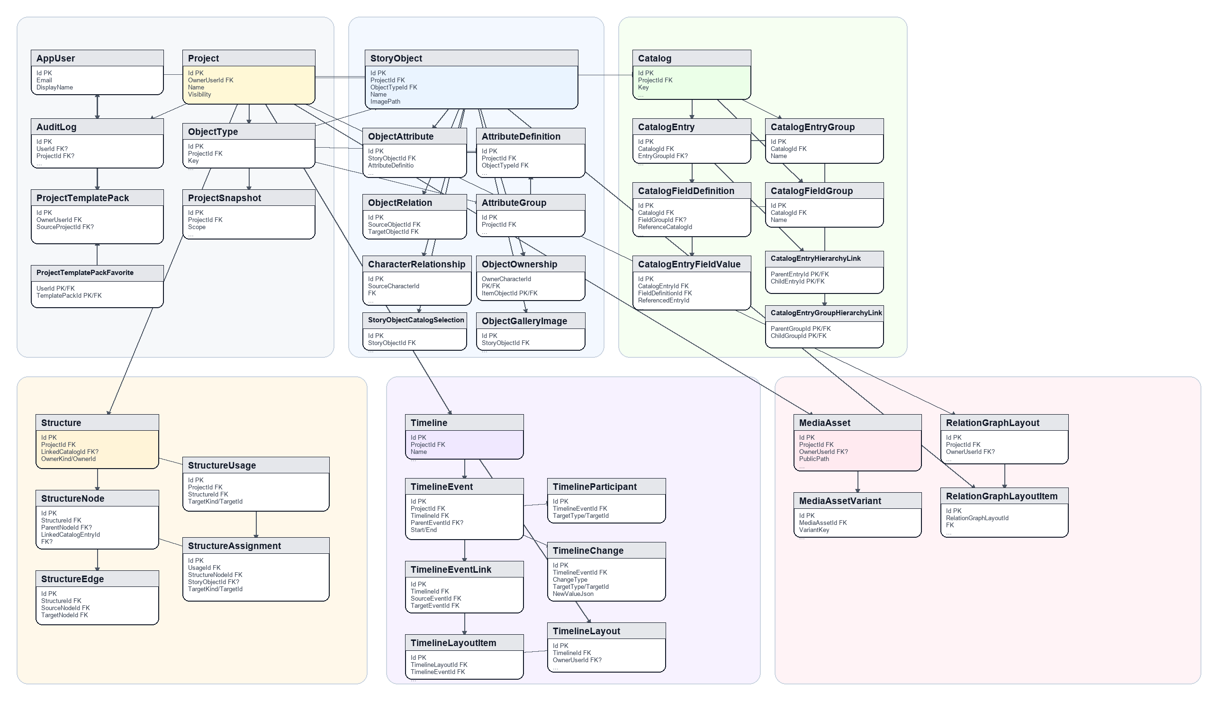
Рисунок 1. Обобщенная схема данных StoryDB
Figure 1. General data schema of StoryDB
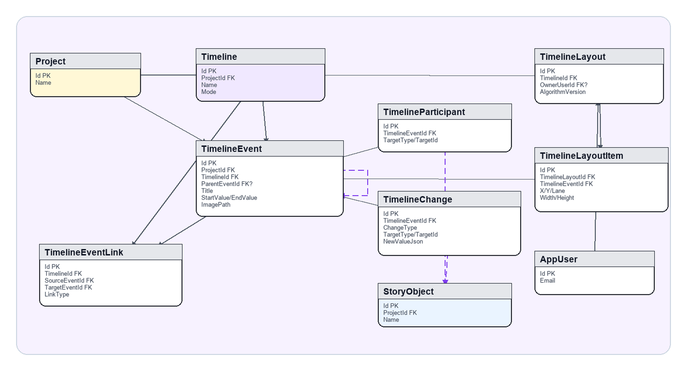
Рисунок 2. Фрагмент схемы данных модуля хронологии
Figure 2. Fragment of the timeline module data schema
Результаты и обсуждение
Для учета временного контекста в StoryDB реализован модуль хронологии. События делятся на несколько типов: точка, длительность, эпоха и глава. Точечное событие фиксирует конкретный момент, длительность описывает период, эпоха задает крупный фон, а глава позволяет группировать события по композиционной структуре проекта.
Алгоритм раскладки таймлайна использует числовые значения начала и окончания события. Если точная дата отсутствует, положение события может определяться относительным порядком. Для точек вычисляется координата на оси времени, а для длительных событий - ширина интервала. Главы и эпохи размещаются на отдельных уровнях, что позволяет отделять композиционную и историческую структуру от событий основного ряда.
Одной из задач построения хронологической диаграммы является предотвращение пересечения элементов. Для этого события распределяются по дорожкам. Сначала размещаются крупные элементы, затем связанные компоненты, после чего для независимых событий подбирается первая свободная дорожка.
Для графа отношений важным требованием является сохранение ручной раскладки. Пользователь может перемещать узлы, закреплять их и тем самым уточнять визуальную схему. Система сохраняет координаты, размеры узлов, ключ графа, версию алгоритма и признак устаревания.
Совмещение графа и хронологии дает возможность анализировать проект в разных режимах. В статическом режиме пользователь видит общую сеть объектов, а во временном режиме может рассматривать состояние проекта в выбранной точке сюжета.
Реализованная модель позволяет формировать несколько представлений на основе одних и тех же данных. В общем графе отображаются основные объекты и отношения между ними; в структурном представлении акцент делается на иерархии; в таймлайне важны временные координаты, длительности и причинные связи. Такое разделение помогает пользователю выбирать способ анализа в зависимости от текущей задачи.
Визуальное представление связей повышает обнаруживаемость противоречий. Если персонаж связан с организацией, но в таймлайне событие его вступления отсутствует, это становится заметным при сопоставлении графа и хронологии. Если предмет переходит между владельцами, но события передачи не упорядочены, проблема проявляется в причинно-временных связях. Даже без автоматического логического вывода пользователь получает более прозрачную картину состояния проекта.
Модуль таймлайна решает отдельную задачу композиционного анализа. Главы и эпохи позволяют отделить художественную структуру от внутренней истории мира, а события-точки и длительности дают возможность фиксировать разные уровни детализации. Это делает модель применимой не только для художественного текста, но и для игровых сценариев, учебных кейсов и исследовательских реконструкций.
Ограничением предложенного подхода является зависимость качества анализа от полноты введенных данных. Если пользователь не фиксирует смену статуса или не связывает событие с объектами, система не может корректно интерпретировать этот фрагмент проекта. Поэтому дальнейшая работа должна быть связана с подсказками полноты данных, автоматическим выявлением незаполненных связей и сравнением временных состояний.
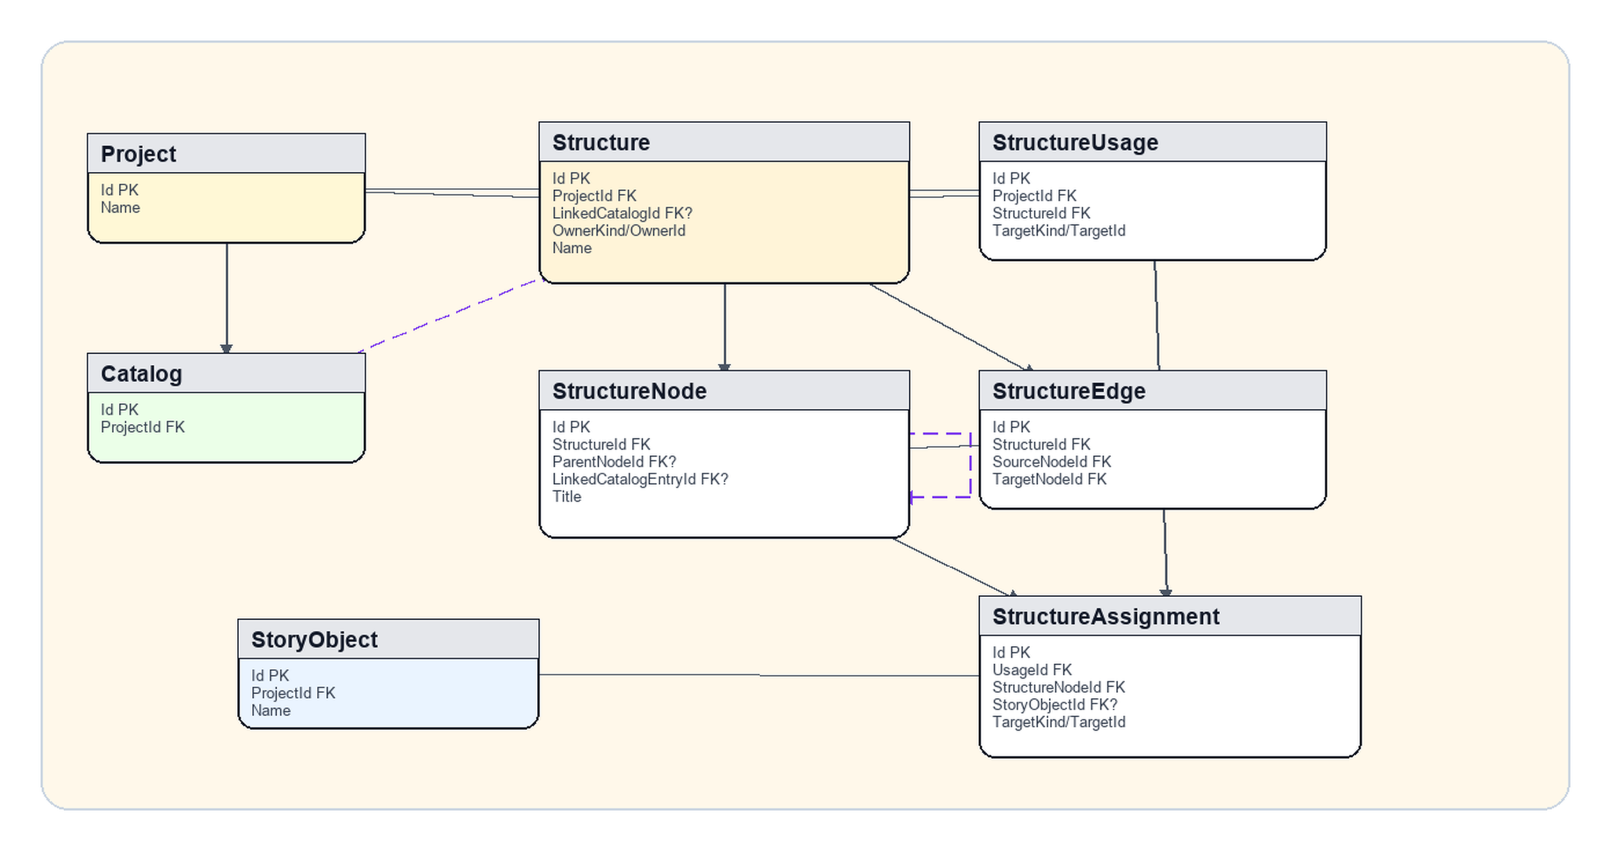
Фрагмент структуры иерархий, а также интерфейсы анализа связей, работы с таймлайном и управления структурами приведены на рисунках 3-6.
Рисунок 3. Фрагмент схемы данных структур и иерархий
Figure 3. Fragment of the structures and hierarchies data schema
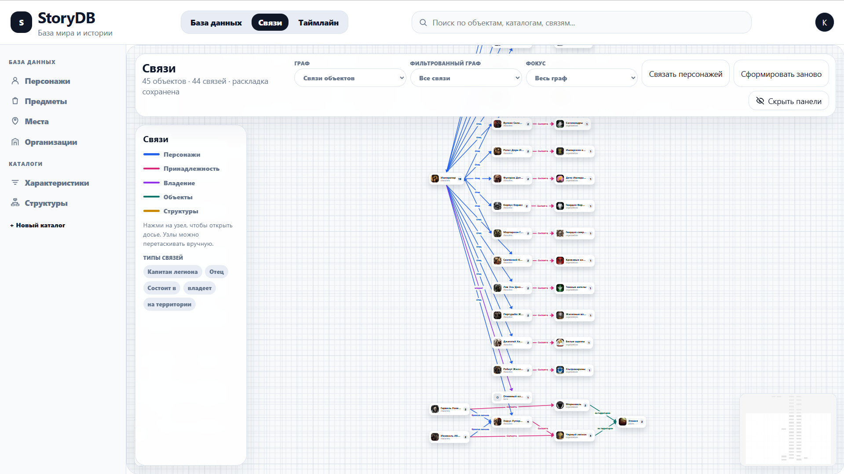
Рисунок 4. Интерфейс анализа связей объектов
Figure 4. Interface for analyzing object relations
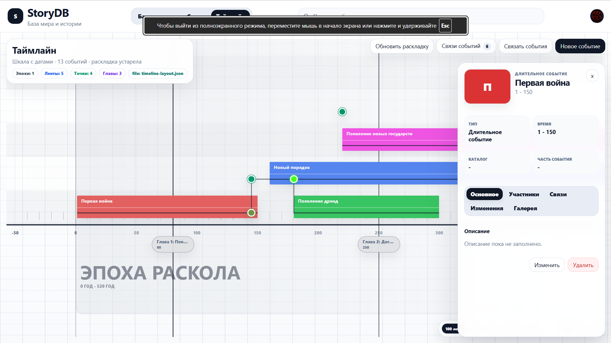
Рисунок 5. Интерфейс работы с таймлайном проекта
Figure 5. Interface for working with the project timeline
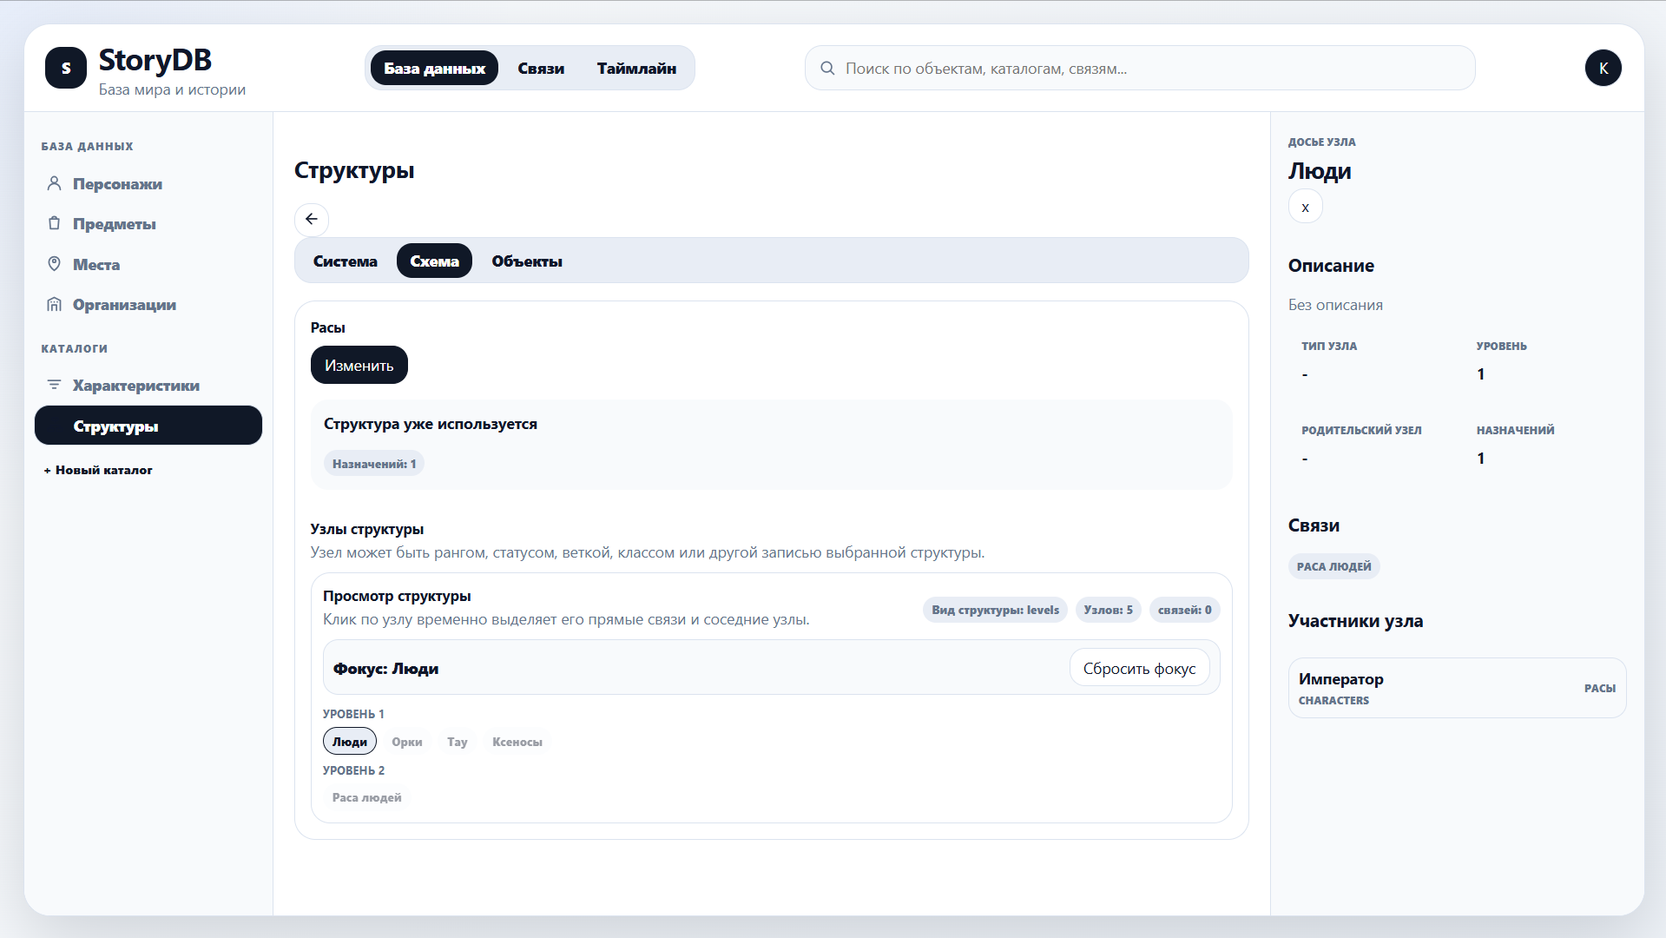
Рисунок 6. Интерфейс управления структурами проекта
Figure 6. Interface for managing project structures
Заключение
StoryDB реализует подход, при котором сюжетный проект представляется как динамическая база знаний. Граф связей отвечает за смысловую структуру, а таймлайн - за развитие проекта во времени. Это повышает наглядность анализа и помогает выявлять несогласованность данных до подготовки итоговых материалов.
Дальнейшее развитие системы может быть связано с автоматическим поиском противоречий, сравнением временных состояний, расширением алгоритмов раскладки и применением методов интеллектуального анализа графов.
Предложенная модель показывает, что граф связей и таймлайн должны рассматриваться как взаимодополняющие представления. Граф отвечает за смысловую структуру проекта, а таймлайн фиксирует последовательность и причинность изменений. Их объединение превращает StoryDB из справочника карточек в инструмент анализа динамики сюжетного проекта.
Перспективным направлением является развитие формальных правил проверки, например выявление конфликтующих состояний, недостающих событий перехода, противоречивых владельцев и нарушений причинной последовательности. Для этого текущая реляционная модель уже содержит необходимые основания: идентификаторы объектов, типы связей, события, периоды и сохраненные визуальные раскладки.
При подготовке расширенной версии статьи дополнительно учитывались работы по предварительной обработке данных, методике обзора литературы и оценке программных решений [10; 15; 16; 21]. Эти источники использованы для уточнения ограничений предложенного подхода и формулирования направлений дальнейшего развития системы.
Литература
1. Bach B., Pietriga E., Fekete J.D. GraphDiaries: Animated Transitions and Temporal Navigation for Dynamic Networks // IEEE Transactions on Visualization and Computer Graphics. 2014. Vol. 20. No. 5. P. 740-754. DOI: 10.1109/TVCG.2013.254.
2. Batini C., Lenzerini M., Navathe S.B. A comparative analysis of methodologies for database schema integration // ACM Computing Surveys. 1986. Vol. 18. No. 4. P. 323-364. DOI: 10.1145/27633.27634.
3. Beck F., Burch M., Diehl S., Weiskopf D. A Taxonomy and Survey of Dynamic Graph Visualization // Computer Graphics Forum. 2017. Vol. 36. No. 1. P. 133-159. DOI: 10.1111/cgf.12791.
4. Berners-Lee T., Hendler J., Lassila O. The Semantic Web // Scientific American. 2001. Vol. 284. No. 5. P. 34-43. DOI: 10.1038/scientificamerican0501-34.
5. Bizer C., Heath T., Berners-Lee T. Linked Data - The Story So Far // International Journal on Semantic Web and Information Systems. 2009. Vol. 5. No. 3. P. 1-22. DOI: 10.4018/jswis.2009081901.
6. Brehmer M., Lee B., Bach B., Riche N.H., Munzner T. Timelines Revisited: A Design Space and Considerations for Expressive Storytelling // IEEE Transactions on Visualization and Computer Graphics. 2017. Vol. 23. No. 9. P. 2151-2164. DOI: 10.1109/TVCG.2016.2614803.
7. Chen P.P.S. The Entity-Relationship Model - Toward a Unified View of Data // ACM Transactions on Database Systems. 1976. Vol. 1. No. 1. P. 9-36. DOI: 10.1145/320434.320440.
8. Dadzie A.S., Rowe M. Approaches to visualising Linked Data: A survey // Semantic Web. 2011. Vol. 2. No. 2. P. 89-124. DOI: 10.3233/SW-2011-0037.
9. Di Francesco P., Lago P., Malavolta I. Architecting with microservices: A systematic mapping study // Journal of Systems and Software. 2019. Vol. 150. P. 77-97. DOI: 10.1016/j.jss.2019.01.001.
10. Garcia S., Luengo J., Herrera F. Data preprocessing in data mining: an applied overview // Intelligent Data Analysis. 2016. Vol. 20. No. 4. P. 803-826. DOI: 10.3233/IDA-160806.
11. Heer J., Bostock M., Ogievetsky V. A tour through the visualization zoo // Communications of the ACM. 2010. Vol. 53. No. 6. P. 59-67. DOI: 10.1145/1743546.1743567.
12. Hogan A., Blomqvist E., Cochez M., d'Amato C., de Melo G., Gutierrez C., Kirrane S., Gayo J.E.L., Navigli R., Neumaier S., Ngomo A.C.N., Polleres A., Rashid S.M., Rula A., Schmelzeisen L., Sequeda J., Staab S., Zimmermann A. Knowledge Graphs // ACM Computing Surveys. 2021. Vol. 54. No. 4. Article 71. DOI: 10.1145/3447772.
13. Jamshidi P., Pahl C., Mendonca N.C., Lewis J., Tilkov S. Microservices: The Journey So Far and Challenges Ahead // IEEE Software. 2018. Vol. 35. No. 3. P. 24-35. DOI: 10.1109/MS.2018.2141039.
14. Ji S., Pan S., Cambria E., Marttinen P., Yu P.S. A Survey on Knowledge Graphs: Representation, Acquisition, and Applications // IEEE Transactions on Neural Networks and Learning Systems. 2022. Vol. 33. No. 2. P. 494-514. DOI: 10.1109/TNNLS.2021.3070843.
15. Kitchenham B., Brereton P. A systematic review of systematic review process research in software engineering // Information and Software Technology. 2013. Vol. 55. No. 12. P. 2049-2075. DOI: 10.1016/j.infsof.2013.07.010.
16. Mendes E., Mosley N., Counsell S. Web effort estimation // Web Engineering. Berlin: Springer, 2006. P. 107-118. DOI: 10.1007/3-540-28218-1_9.
17. Noy N., Gao Y., Jain A., Narayanan A., Patterson A., Taylor J. Industry-scale knowledge graphs: Lessons and challenges // Communications of the ACM. 2019. Vol. 62. No. 8. P. 36-43. DOI: 10.1145/3331166.
18. Pahl C., Jamshidi P. Microservices: A Systematic Mapping Study // Proceedings of the 6th International Conference on Cloud Computing and Services Science. 2016. P. 137-146. DOI: 10.5220/0005785500001259.
19. Paulheim H. Knowledge graph refinement: A survey of approaches and evaluation methods // Semantic Web. 2017. Vol. 8. No. 3. P. 489-508. DOI: 10.3233/SW-160218.
20. Peng C., Feng X., Naseriparsa M., Osborne F. Knowledge Graphs: Opportunities and Challenges // Artificial Intelligence Review. 2023. Vol. 56. P. 13071-13102. DOI: 10.1007/s10462-023-10465-9.
21. Shepperd M., MacDonell S. Evaluating prediction systems in software project estimation // Information and Software Technology. 2012. Vol. 54. No. 8. P. 820-827. DOI: 10.1016/j.infsof.2011.12.008.
22. Soldani J., Tamburri D.A., Van Den Heuvel W.J. The pains and gains of microservices: A systematic grey literature review // Journal of Systems and Software. 2018. Vol. 146. P. 215-232. DOI: 10.1016/j.jss.2018.09.082.
23. Von Landesberger T., Kuijper A., Schreck T., Kohlhammer J., Van Wijk J.J., Fekete J.D., Fellner D.W. Visual Analysis of Large Graphs: State-of-the-Art and Future Research Challenges // Computer Graphics Forum. 2011. Vol. 30. No. 6. P. 1719-1749. DOI: 10.1111/j.1467-8659.2011.01898.x.
24. Wu Z., Pan S., Chen F., Long G., Zhang C., Philip S.Y. A Comprehensive Survey on Graph Neural Networks // IEEE Transactions on Neural Networks and Learning Systems. 2021. Vol. 32. No. 1. P. 4-24. DOI: 10.1109/TNNLS.2020.2978386.
25. Zhou J., Cui G., Hu S., Zhang Z., Yang C., Liu Z., Wang L., Li C., Sun M. Graph neural networks: A review of methods and applications // AI Open. 2020. Vol. 1. P. 57-81. DOI: 10.1016/j.aiopen.2021.01.001.
References
1. Bach, B., Pietriga, E., & Fekete, J. D. (2014). GraphDiaries: Animated transitions and temporal navigation for dynamic networks. IEEE Transactions on Visualization and Computer Graphics, 20(5), 740-754. https://doi.org/10.1109/TVCG.2013.254
2. Batini, C., Lenzerini, M., & Navathe, S. B. (1986). A comparative analysis of methodologies for database schema integration. ACM Computing Surveys, 18(4), 323-364. https://doi.org/10.1145/27633.27634
3. Beck, F., Burch, M., Diehl, S., & Weiskopf, D. (2017). A taxonomy and survey of dynamic graph visualization. Computer Graphics Forum, 36(1), 133-159. https://doi.org/10.1111/cgf.12791
4. Berners-Lee, T., Hendler, J., & Lassila, O. (2001). The Semantic Web. Scientific American, 284(5), 34-43. https://doi.org/10.1038/scientificamerican0501-34
5. Bizer, C., Heath, T., & Berners-Lee, T. (2009). Linked Data - The story so far. International Journal on Semantic Web and Information Systems, 5(3), 1-22. https://doi.org/10.4018/jswis.2009081901
6. Brehmer, M., Lee, B., Bach, B., Riche, N. H., & Munzner, T. (2017). Timelines revisited: A design space and considerations for expressive storytelling. IEEE Transactions on Visualization and Computer Graphics, 23(9), 2151-2164. https://doi.org/10.1109/TVCG.2016.2614803
7. Chen, P. P. S. (1976). The Entity-Relationship Model - Toward a unified view of data. ACM Transactions on Database Systems, 1(1), 9-36. https://doi.org/10.1145/320434.320440
8. Dadzie, A. S., & Rowe, M. (2011). Approaches to visualising Linked Data: A survey. Semantic Web, 2(2), 89-124. https://doi.org/10.3233/SW-2011-0037
9. Di Francesco, P., Lago, P., & Malavolta, I. (2019). Architecting with microservices: A systematic mapping study. Journal of Systems and Software, 150, 77-97. https://doi.org/10.1016/j.jss.2019.01.001
10. Garcia, S., Luengo, J., & Herrera, F. (2016). Data preprocessing in data mining: An applied overview. Intelligent Data Analysis, 20(4), 803-826. https://doi.org/10.3233/IDA-160806
11. Heer, J., Bostock, M., & Ogievetsky, V. (2010). A tour through the visualization zoo. Communications of the ACM, 53(6), 59-67. https://doi.org/10.1145/1743546.1743567
12. Hogan, A., Blomqvist, E., Cochez, M., d'Amato, C., de Melo, G., Gutierrez, C., Kirrane, S., Gayo, J. E. L., Navigli, R., Neumaier, S., Ngomo, A. C. N., Polleres, A., Rashid, S. M., Rula, A., Schmelzeisen, L., Sequeda, J., Staab, S., & Zimmermann, A. (2021). Knowledge graphs. ACM Computing Surveys, 54(4), Article 71. https://doi.org/10.1145/3447772
13. Jamshidi, P., Pahl, C., Mendonca, N. C., Lewis, J., & Tilkov, S. (2018). Microservices: The journey so far and challenges ahead. IEEE Software, 35(3), 24-35. https://doi.org/10.1109/MS.2018.2141039
14. Ji, S., Pan, S., Cambria, E., Marttinen, P., & Yu, P. S. (2022). A survey on knowledge graphs: Representation, acquisition, and applications. IEEE Transactions on Neural Networks and Learning Systems, 33(2), 494-514. https://doi.org/10.1109/TNNLS.2021.3070843
15. Kitchenham, B., & Brereton, P. (2013). A systematic review of systematic review process research in software engineering. Information and Software Technology, 55(12), 2049-2075. https://doi.org/10.1016/j.infsof.2013.07.010
16. Mendes, E., Mosley, N., & Counsell, S. (2006). Web effort estimation. In Web Engineering (pp. 107-118). Springer. https://doi.org/10.1007/3-540-28218-1_9
17. Noy, N., Gao, Y., Jain, A., Narayanan, A., Patterson, A., & Taylor, J. (2019). Industry-scale knowledge graphs: Lessons and challenges. Communications of the ACM, 62(8), 36-43. https://doi.org/10.1145/3331166
18. Pahl, C., & Jamshidi, P. (2016). Microservices: A systematic mapping study. In Proceedings of the 6th International Conference on Cloud Computing and Services Science (pp. 137-146). https://doi.org/10.5220/0005785500001259
19. Paulheim, H. (2017). Knowledge graph refinement: A survey of approaches and evaluation methods. Semantic Web, 8(3), 489-508. https://doi.org/10.3233/SW-160218
20. Peng, C., Feng, X., Naseriparsa, M., & Osborne, F. (2023). Knowledge graphs: Opportunities and challenges. Artificial Intelligence Review, 56, 13071-13102. https://doi.org/10.1007/s10462-023-10465-9
21. Shepperd, M., & MacDonell, S. (2012). Evaluating prediction systems in software project estimation. Information and Software Technology, 54(8), 820-827. https://doi.org/10.1016/j.infsof.2011.12.008
22. Soldani, J., Tamburri, D. A., & Van Den Heuvel, W. J. (2018). The pains and gains of microservices: A systematic grey literature review. Journal of Systems and Software, 146, 215-232. https://doi.org/10.1016/j.jss.2018.09.082
23. Von Landesberger, T., Kuijper, A., Schreck, T., Kohlhammer, J., Van Wijk, J. J., Fekete, J. D., & Fellner, D. W. (2011). Visual analysis of large graphs: State-of-the-art and future research challenges. Computer Graphics Forum, 30(6), 1719-1749. https://doi.org/10.1111/j.1467-8659.2011.01898.x
24. Wu, Z., Pan, S., Chen, F., Long, G., Zhang, C., & Philip, S. Y. (2021). A comprehensive survey on graph neural networks. IEEE Transactions on Neural Networks and Learning Systems, 32(1), 4-24. https://doi.org/10.1109/TNNLS.2020.2978386
25. Zhou, J., Cui, G., Hu, S., Zhang, Z., Yang, C., Liu, Z., Wang, L., Li, C., & Sun, M. (2020). Graph neural networks: A review of methods and applications. AI Open, 1, 57-81. https://doi.org/10.1016/j.aiopen.2021.01.001

